「日本の福祉を考える会の総会・勉強会」に出席
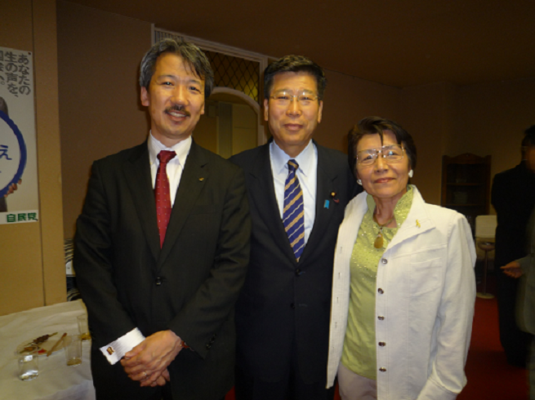

左から
谷隆博副会長、えとうせいいち参議院議員、比留間ちづ子副会長

